TOÁN
Bảng cộng 5 trong phạm vi 10
I. YÊU CẦU CẦN ĐẠT
- Bước đầu thực hiện được các phép tính trong bảng cộng 5. Viết được phép cộng theo tranh vẽ.
* Góp phần hình thành và phát triển Năng lực, phẩm chất
- Năng lực: Năng lực sử dụng công cụ và phương tiện học toán; Năng lực tư duy và lập luận toán học; Năng lực giao tiếp toán học( đọc, viết được bảng cộng 5)
-Phẩm chất: linh hoạt, ham học (Tích cực tìm tòi và sáng tạo trong học tập, hoàn thành nhiệm vụ học tập)
II. ĐỒ DÙNG DẠY HỌC
GV: Thẻ que tính, video AI
HS: Bộ đồ dùng toán, vở bài tập.
III. CÁC HOẠT ĐỘNG DẠY HỌC CHỦ YẾU:
1. Hoạt động Mở đầu
- HS chơi trò chơi” Ai nhanh ai đúng “ : ôn bảng cộng 4 trong phạm vi 10”
2. Hoạt động Hình thành bảng cộng 5 trong phạm vi 10
- HS nêu các phép tính cộng 5 trong phạm vi 10
5 + 1= 5 + 2 = … 5 + 3 = …
5 + 4 = … 5 + 5 = …
- HS thảo luận nhóm đôi tìm kết quả của các phép tính trên
- HS trình bày trước lớp
- HS nghe gv nhận xét, chốt các phép tính: 5 + 1; 5 + 2; 5 + 3; 5 + 4 đã được học ở bảng cộng 1, 2, 3, 4. Vậy còn nhớ phép tính 5 + 5
- HS học thuộc bảng cộng 5 bằng phương pháp xóa dần .
3.Hoạt động Thực hành
* Bài 1: Tính? (CN )
- HS làm bài, HS trình bày bằng chơi trò chơi truyền điện
- GV chốt kết quả đúng
5 + 1 = 6 5 + 0 = 5 5 + 3 = 8
5 + 4 = 9 5 + 2 = 7 5 + 5 = 10
* Bài 2: Tính? (CN )
- HS làm bài. HS trình bày
- GV chốt cách làm bài 5 + 5 = 10 4 + 4 = 8 5 + 4 = 9
* Bài 3: <, > ,= ? (CN )
- HS làm bài, HS trình bày
- GV chốt cách làm bài
+ Tính
+ So sánh
+ Điền dấu 5 + 3 > 4 5 + 4 < 10 5 + 2 = 2 + 5
* Bài 4: Quan sát tranh và viết phép cộng
- GV cho HS quan sát video AI

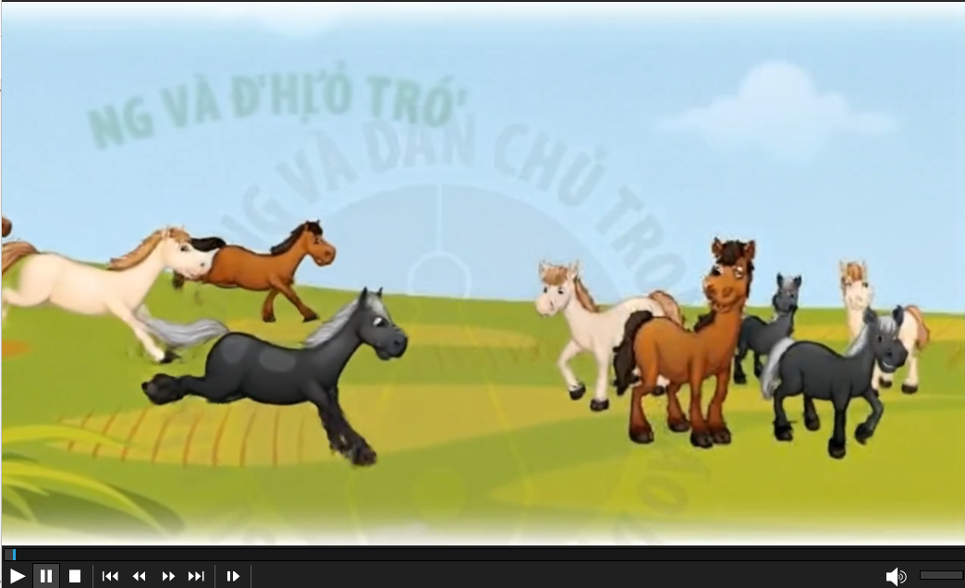

- HS trình bày
- GV chốt kết quả đúng: 5 + 3 = 8
+ Có 5 con ngựa, có thêm 3 con ngựa. Có tất cả 8 con ngựa.
4. Hoạt động Vận dụng, trải nghiệm
- HS đọc lại bảng cộng 5
- HS chơi trò chơi nêu tình huống để có phép tính: 5 + 4 + 1 = 10
- GV nhận xét chung giờ học, khen ngợi và động viên HS.
- Chuẩn bị bài tiếp theo.
IV. ĐIỀU CHỈNH SAU TIẾT HỌC

